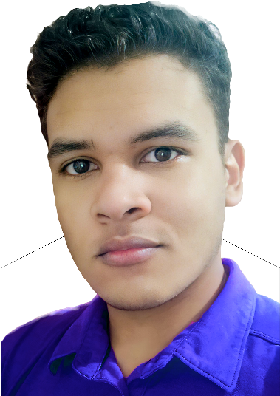David Alejandro Alvarado Córdova

**DATOS PERSONALES**

**Caracas, Venezuela**

**V-27598704**

**0424-180-72-20**

[**davicii711@gmail.com**](mailto:davicii711@gmail.com)

**https://github.com/davitrix**

**25 Años**

**COMPETENCIAS**

* **Capacidad para trabajar en equipo**
* **Facilidad para tratar con el publico**
* **Inglés: Solo técnico**
* **Conocimientos actualizados.**
* **Dominio del SO Windows.**
* **Conocimiento del SO Ubuntu server**
* **Dominio de Office.**

**Este grafico es solamente un estimado de lo que considero que conozco sobre cada tecnología, por lo tanto, puede no ser fiel a la realidad debido a que estos frameworks y lenguajes se van actualizando de manera constante**

Desarrollador Web / Estudiante de ingeniería de sistemas

# PERFIL PROFESIONAL

Creativo, emprendedor y apasionado por los sistemas con más de cuatro años de experiencia en el desarrollo web. Me adapto a las necesidades de cada proyecto, dominando tanto el frontend como el backend.

Me mantengo al día con las últimas tendencias y tecnologías del mercado, lo que me ha permitido adquirir un amplio conocimiento en el área de la programación de sistemas web con PHP y JAVASCRIPT.

Me considero un profesional proactivo, dinámico y con ganas de seguir aprendiendo y creciendo en este campo.

Busco ampliar mi experiencia profesional en la construcción de software funcional con gran motivación y dispuesto a ayudar a hacer crecer su empresa.

## EXPERIENCIA LABORAL

*Abril, 2019 – Octubre, 2022*

**Desarrollador web en U.E.P Nuestra Señora de Agua Santa III, Caracas**

* **Funciones adicionales:** Soporte técnico y atención al cliente
* **Descripción:** Fui contactado para crear un sistema gestión académica y administrativa, con el objetivo de automatizar tareas repetitivas para optimizar los procesos y funciones de la institución.
* **Tecnologías Utilizadas:** LARAVEL, ALPINE, LIVEWIRE, SCSS.
* **Puede verificarse en la metadata de https://educasis.net**

*Enero, 2022 – Presente*

**Desarrollador web en Buisuch Technology, Caracas**

* **Funciones adicionales:** Soporte técnico y atención al cliente
* **Descripción:** Contratado a tiempo completo como el desarrollador principal de la empresa, en este puesto inicie el proyecto **Negobi** el cual funciona para sincronizar datos desde el ERP (SAINT) con una base de datos local hacia la web de negobi y con este generar gráficos e informes que se actualizan en tiempo real, nuestro cliente principal fue la cadena de tiendas **Churromania**
* **Tecnologías Utilizadas:** LARAVEL 10, LIVEWIRE, MYSQL, ELECTRON.JS, VUE.JS

## FORMACIÓN ACADÉMICA

*Septiembre, 2012 – Julio, 2016*

**U.E.P Nuestra Señora de Agua Santa III, Caracas**

* Bachiller en Ciencias

*Enero, 2017 – Junio 2022*

**Universidad Nacional Experimental Politécnica de Fuerza Armada, Caracas**

* Ingeniería de sistemas – 7° Semestre

## A QUIEN PUEDA INTEREZAR

Si desea contactar conmigo, se agradece la comunicación vía WhatsApp o Correo Electrónico